Проект «Со словарями по жизни»
в конференции
«Филологическая наука и школа: диалог и сотрудничество»
(кафедра филологического образования МИОО)
12.12.2014

- Пленарное заседание конференции открыла профессор института русского языка им. В.В. Виноградова, доктор филол. Наук, академик РАЕН, председатель фонда им. О.Н. Трубачёва «Славянский мир» Галина Александровна Богатова докладом «Словари как духовная основа жизни языка».

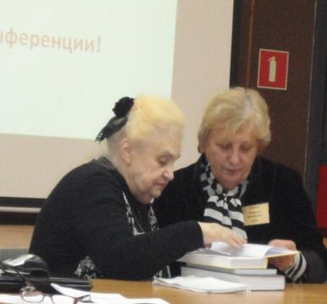
На фото профессор института русского языка им. В.В. Виноградова, доктор филол. наук, академик РАЕН, председатель фонда им. О.Н. Трубачёва «Славянский мир» Галина Александровна Богатова и заведующая кафедрой филологического образования МИОО, председатель координационного совета Общероссийской общественной организации «Ассоциации учителей литературы и русского языка» Людмила Васильевна Дудова

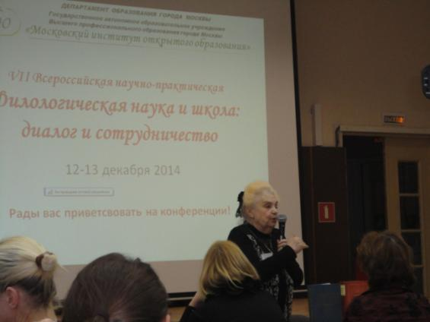
Выступает профессор института русского языка им. В.В. Виноградова, доктор филол. наук, академик РАЕН, председатель фонда им. О.Н. Трубачёва «Славянский мир» Галина Александровна Богатова.
- В заключение пленарного заседания прошло награждение призеров Конкурса общешкольных словарных проектов, проведенного в рамках проекта «Со словарями по жизни»

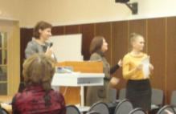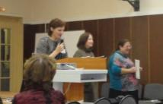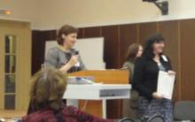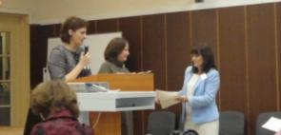
Фотографии с процедуры награждения и работы секции можно посмотреть также в фотоотчете о конференции: http://filnauka.blogspot.ru/
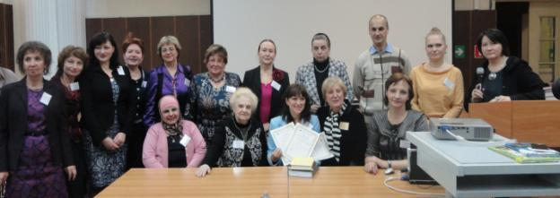
На фото участники конференции
«Филологическая наука и школа: диалог и сотрудничество» 2014 г.

- В рамках конференции была проведена секция «РОЛЬ И МЕСТО РАБОТЫ СО СЛОВАРЕМ В ПОВЫШЕНИИ КАЧЕСТВА СОВРЕМЕННОГО ОБРАЗОВАНИЯ», посвященная осмыслению методов и приемов формирования культуры работы со словарями.
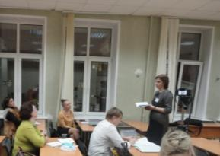

Руководила секцией Ольга Николаевна Левушкина – доцент Московского института открытого образования, кандидат пед. наук.

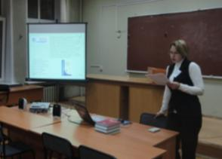
Зоя Владимировна Глебова – старший преподаватель кафедры филологического образования Ульяновского института повышения квалификации и переподготовки работников образования – выступила с докладом «Приёмы работы со словарной литературой в процессе изучения заимствованных слов на уроках русского языка».
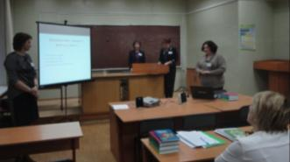
Учителя школы № 1474 г. Москвы Ирина Юрьевна Кельганова (русский язык и литература), Екатерина Игоревна Ходарина (информатика), Татьяна Федоровна Торбина (физика) рассказали о традиционных и инновационных формах использования словарей на уроках гуманитарного и естественнонаучного циклов.

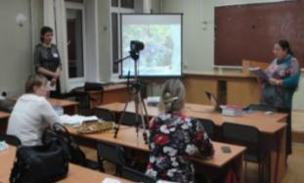
Учитель русского языка и литературы ГБОУ СОШ № 1236 (СП-250), г. Москвы Лидия Михайловна Видерман выступила с докладом «Составление словаря как вид учебной деятельности, способствующий формированию лингвокультурологической компетенции учащихся».

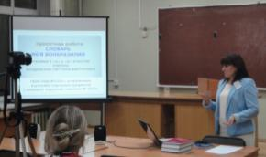
Светлана Ивановна Болдовская - учитель русского языка и литературы ГБОУ СОШ № 1234 (немецкого отделения гимназии № 1513) г. Москва – рассказала о развитии творческих способностей учащихся на основе работы со словарями.

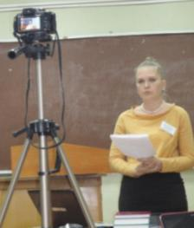
Учитель русского языка и литературы ГБОУ гимназии № 1563 г. Москвы Екатерина Владимировна Коняшкина выступила с докладом «Формирование культуры работы со словарями средствами школьного телевидения».
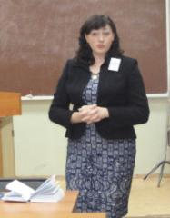

Оксана Владимировна Дрябина – учитель русского языка и литературы ГБОУ гимназии № 1409 г. Москвы – рассказала о филологических минутках на школьном телевидении.
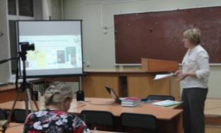
Учитель начальных классов ГБОУ Гимназия № 1592 (отделение 2043) г. Москвы Елена Николаевна Соловьева выступила с докладом «Обращение к словарям во внеклассной деятельности как способ осмысления духовности русского языка».

Доклады вызывали большой интерес…
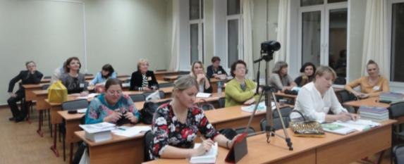
… и обсуждались бурно…
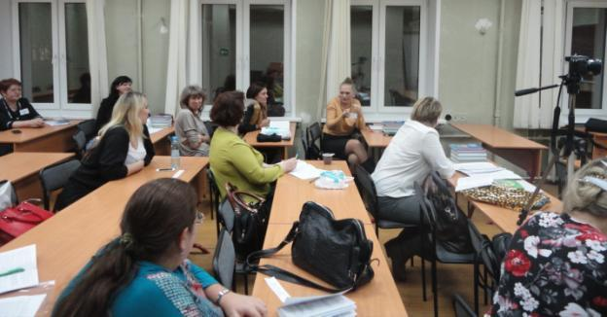

Участниками секции были описаны разнообразные современные пути формирования у учащихся культуры работы со словарями:
а) разработка общешкольных словарных сайтов;
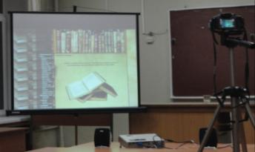
б) создание общешкольных метапредметных словарей;
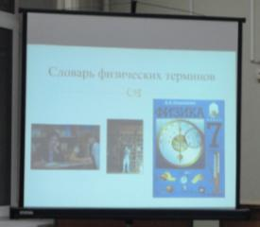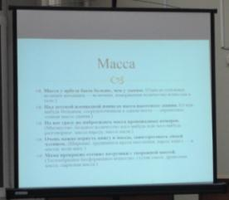
в) создание лингвистических словарных исследовательских передач на школьном телевидении;
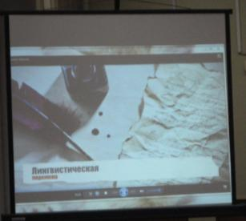
г) разработка семейных словарей;
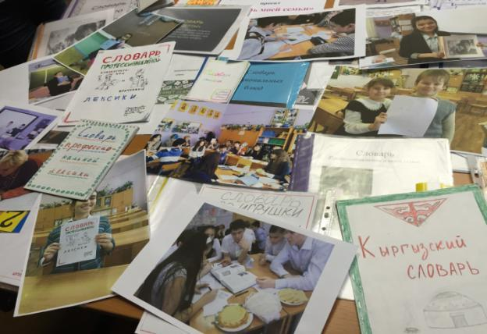

д) создание словарей, стимулирующих творческую активность учащихся;
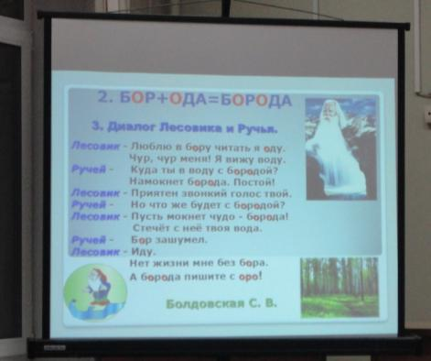

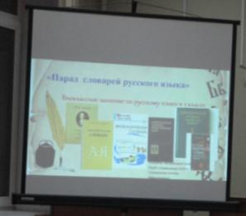
е) систематизация приемов формирования культура работы со словарями и др.
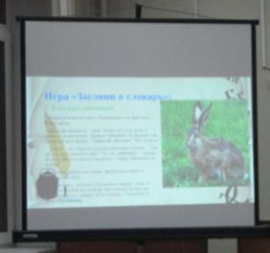

По окончании работы конференции были подведены итоги работы секций.
